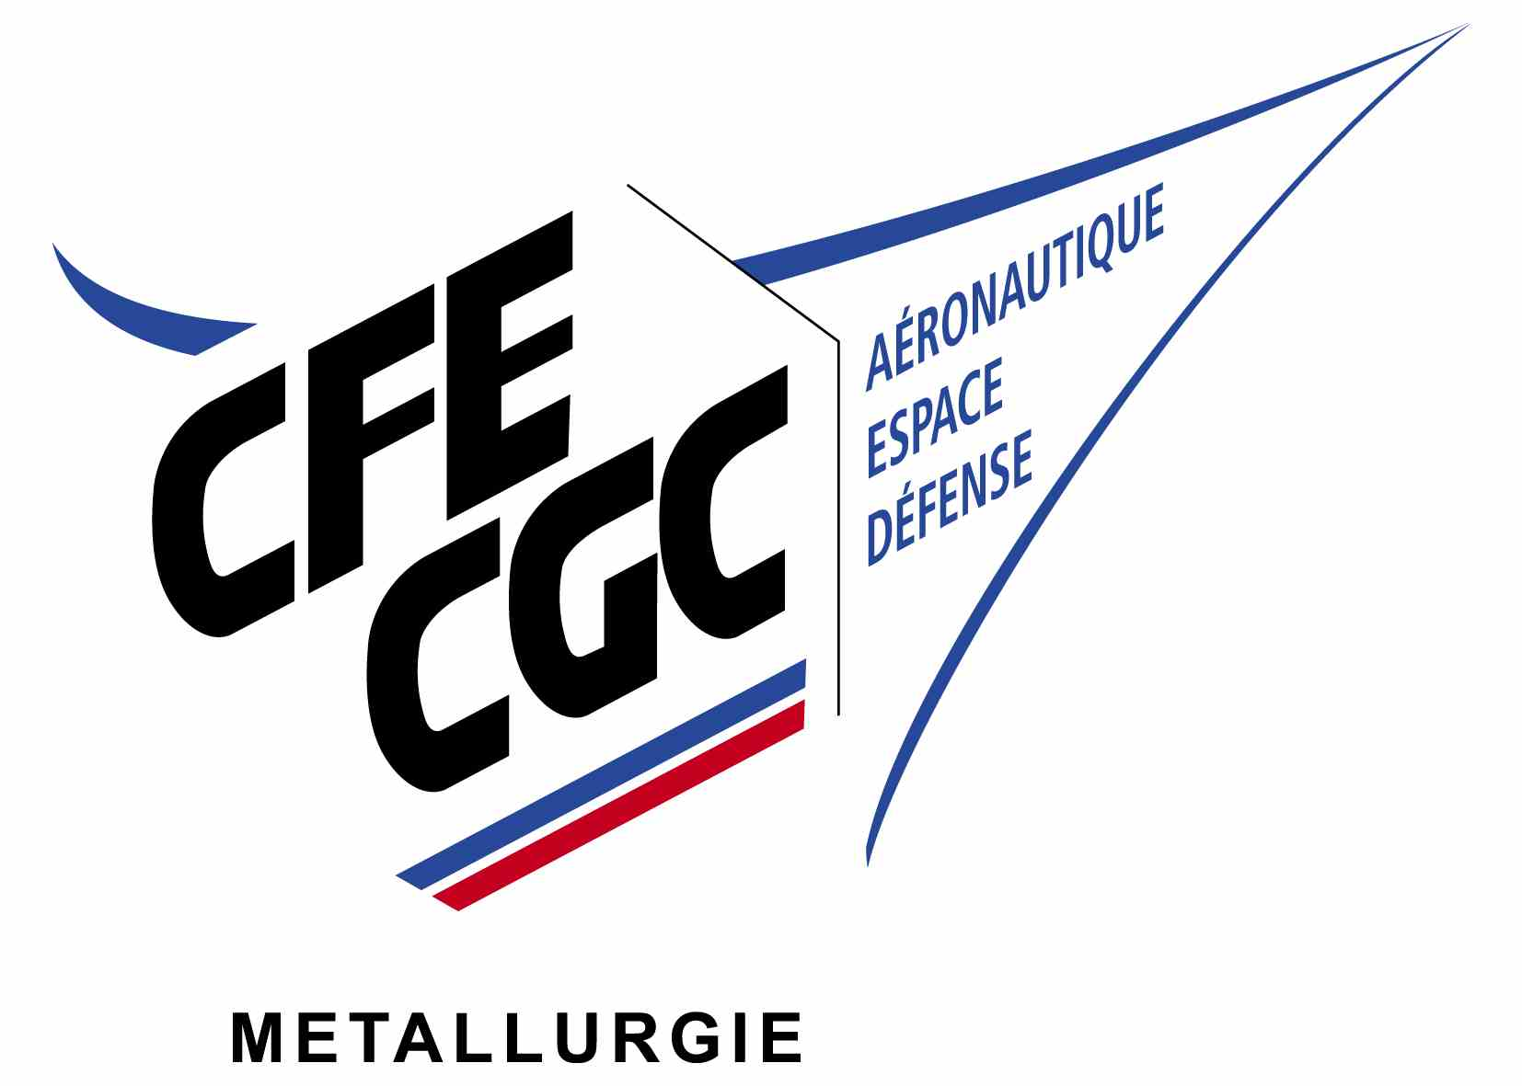

L’ensemble des organisations syndicales de l’ONERA tient à vous informer des entraves que le Président de l’ONERA met dans le fonctionnement du groupe Concertation et Information Interne du PCO&M. Ce groupe nous a informés de la lettre qu’il a envoyé au Président. Nous souhaitons vous en faire part :

Monsieur le Président,

Les dysfonctionnements constatés dès le début de la phase 2 par le groupe CII au niveau de ses missions de concertation et d'information internes, et consignés dans ses compte rendus de réunion, l'ont amené à demander une réunion de mise au point avec vous le 14/10/2003. A l'occasion de cette réunion, vous avez à nouveau confirmé au groupe CII la mission qui lui avait été confiée par les plans de management de chacune des phases du PCO&M, et vous vous êtes engagé à lui en donner les moyens.

Lors de sa réunion du 4/11/2003 le groupe CII constate que ces dysfonctionnements perdurent, voire s'amplifient, et prend acte que vous ne lui donnez plus les moyens de remplir ses missions.

En effet, concernant la mission d'information interne, le groupe, qui s'est toujours attaché à respecter les règles de fonctionnement du projet telles que définies dans le plan de management, ne peut plus assurer son rôle auprès du personnel car vous ne donnez plus suite aux documents qu'il vous transmet.

Vous ne respectez plus les circuits d'information définis dans le projet, comme en témoigne encore la diffusion récente de la V 4.2. faite en dehors de la validation du processus d'information (équipe projet
-> groupe CII -> chef de projet) puis de diffusion (mise en ligne sur l'intranet PCO&M du document suivi d'un mail à diffusion générale au nom de l'équipe projet PCO&M) prévu.

Ce comportement ne peut que nuire à la transparence et au partage de l'information voulue par le PCO&M et entraîne la confusion sur la réalité de notre action vis-à-vis du personnel.

D'autre part, le groupe CII ne peut plus, davantage, garantir au personnel les conditions d'une réelle concertation contrairement à ce qui s'est passé en phase 1. En effet, depuis le début de la phase 2, vous ne donnez aucun retour au personnel sur les remontées qui vous sont transmises, ou alors dans des délais incompatibles avec une véritable volonté de concertation.

Malgré leur volonté d'accompagner le projet jusqu'à son terme, les membres du groupe ont le sentiment amer de n'avoir été ces derniers mois que les instruments d'une concertation alibi aux dépens du personnel de l'ONERA.

Ce constat amène le groupe CII à considérer que vous avez rompu l'engagement d'information et de concertation avec le personnel prévu dans le PCO&M.

Le Groupe PCO&M CII

Le Président ne dit pas ce qu’il fait, et plus grave, ne fait pas ce qu’il dit !

Nous actons que la Direction Générale, qui a défini des plans de management spécifiques au PCO&M, ne respecte pas ses propres engagements sur le processus de concertation avec le personnel. En même temps, la DG court-circuite complètement le groupe CII, par exemple lorsqu’il « informe » le DMPH sans même en avoir averti ni le groupe CII ni aucun représentant du personnel.
Nous demandons donc à la Direction Générale de prendre ses responsabilités, soit en dissolvant le groupe CII, soit en lui donnant réellement les moyens de fonctionner.

